中粮生物科技太仓新建55万吨/年淀粉糖项目SCOS全流程智能化系统

SCOS管理系统蓝图方案

中控技术股份有限公司
二〇二六年八月

原版状态

版本： |  | 核对：
作者： |  | 审核：

修订历史记录

版本 | 修改内容 | 修改人 | 审核人 | 修改日期
1.0 | 初稿

部门 | 业务主管审核 | 负责人签字
目 录
一、 前言 4
二、 SCOS业务蓝图交付物 4
2.1 SCOS业务流程总览 4
2.2 关键业务流程说明 5
2.2.1 精益排程管理 5
2.2.2 系统边界与分工 6
2.3 功能架构 7
2.4 SCOS角色权限矩阵 7
2.4.1 角色定义 7
2.4.2 权限矩阵 8
2.5 SCOS业务规则清单 8
三、 SCOS驾驶舱场景推演功能应用场景说明书 8
3.1 AI配方推荐（F-ZLTC-SCOS-AIZNT-031） 9
3.2 配方相似度分析（F-ZLTC-SCOS-AIZNT-032） 10
3.3 配方合规校验（F-ZLTC-SCOS-AIZNT-033） 11
3.4 AI知识库问答/AI助手（F-ZLTC-PLM-AIZNT-034） 12
四、 SCOS技术蓝图交付物 13
4.1 SCOS数据流架构图 13
4.2 SCOS数据实体与字段映射表 14
4.2.1 年度生产计划 14
4.3 【待评审】SCOS数字化工艺包数据结构与发布规范 14
4.3.1 业务现状 14
4.3.2 SCOS数字化工艺包范围界定 15
五、 SCOS集成接口规范 15
六、 SCOS业务场景－智能化覆盖率映射表 15
6.1 智能化场景清单 15
6.2 场景验收指标 16
6.3 智能化场景覆盖率 16
七、 SCOS非功能性需求响应表 16
八、 SCOS蓝图交付物清单 17

前言
本蓝图适用于中粮生物科技太仓项目供应链运营中心及全局供应链优化协同全流程，覆盖采购决策优化、精益生产排程、安全库存管控、储运协同调度、统计与成本核算、供应链全程追溯及全局运营驾驶舱等核心业务场景的智能化优化管理；系统初始使用范围为供应链计划员、生产调度员、采购专员、成本核算员、仓管员、物流调度员等5-6个核心岗位的日常运营操作，同步支撑销售、品控、仓储、质量、生产、财务、采购、管理层等跨部门协同角色的决策分析与数据查阅。

SCOS业务蓝图交付物

SCOS业务流程总览【viso流程图合并更新后再替换word中的总图】

关键业务流程说明

精益排程管理

销售订单录入流程【统一下流程图样式、表格样式】
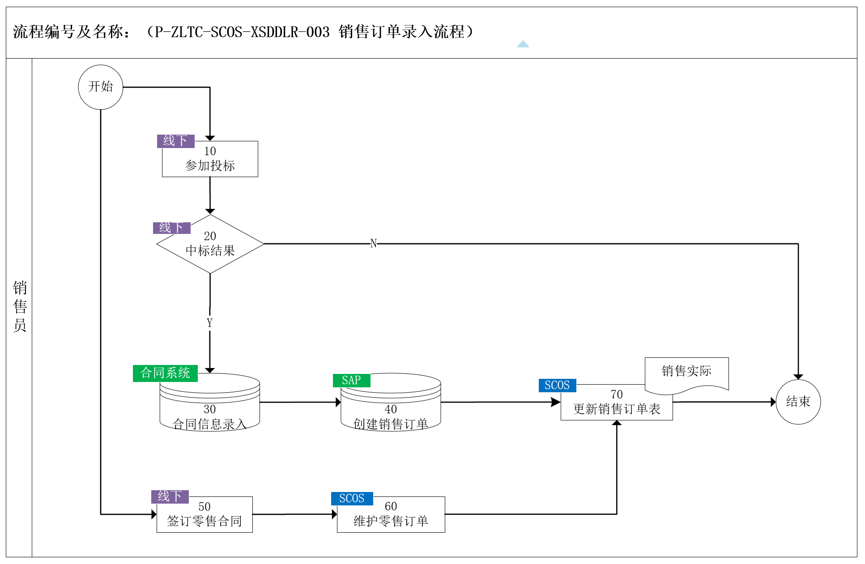
节点编号 | 节点名称 | 执行角色 | 输入/输出 | 处理说明 | 异常/分支 | 关联规则
开始 | 开始 | — | — | 流程起点 | — | —
10 | 参加投标 | 销售员 | 输入：投标 |  | — | P-ZLTC-SCOS-XSDDLR-003-10-001
 |  |  | 输出：投标结果
20 | 中标结果 | 销售员 | 输入：投标结果 |  | N：结束流程  Y：录入合同系统 | P-ZLTC-SCOS-XSDDLR-003-20-001
 |  |  | 输出：中标
70 | 更新销售订单表 | 系统自动 | 输入：零售订单 |  | — | P-ZLTC-SCOS-XSDDLR-003-70-001
 |  |  | 输出：销售实际
结束 | 结束 | — | — | 流程终点 | — | —

系统边界与分工【统一下表格样式】
系统 | SCOS 职责 | 外部系统职责 | 协同方式
SAP | 1.接收 SAP 推送的主数据与业务数据，作为计划管理、生产排程、采购优化管理、库存优化管理、成本分摊与分析的数据源； | 1.向 SCOS 推送物料、供应商、客户、仓库、储罐、生产设备等主数据，以及销售订单、历史交易、原料价格、未清销售订单、物料BOM、未结采购订单、原料在库、原料在途、未结生产订单、成品在库、费用池数据、应收应付账款、设备折旧等业务数据； | SAP → SCOS：定时/实时同步主数据、业务数据；
 | 2.基于生产排程，向 SAP 创建生产订单； | 2.获取生产订单数据； | SCOS → SAP：确认后创建生产订单；

功能架构【功能架构合并更新、统一表格样式】
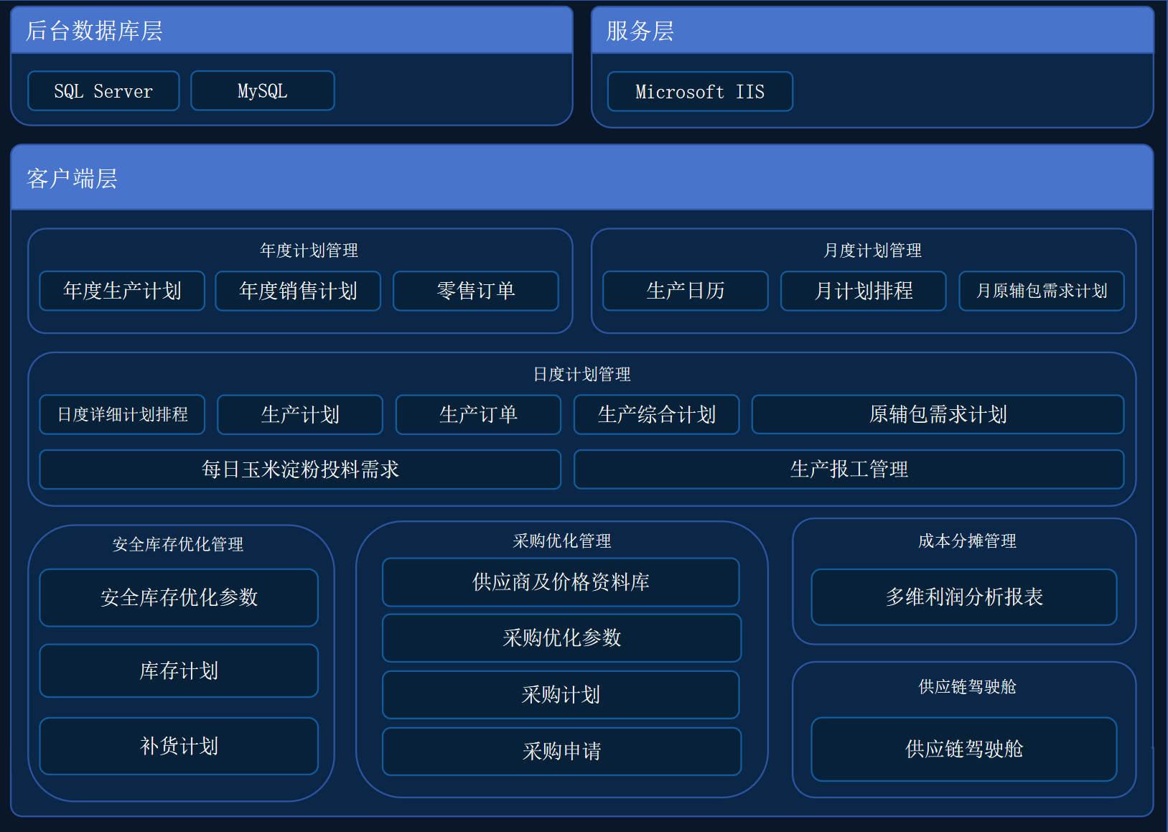

一级功能模块 | 二级功能模块 | 功能编号 | 功能描述 | 输入数据来源 | 输出结果去向 | 协同系统
年度计划管理 | 年度生产计划 | F-ZLTC-SCOS-NDJH-001 |  | 次年经营方案决策 | 年度生产计划表 | —
 | 年度销售计划 | F-ZLTC-SCOS-NDJH-002 |  | 次年经营方案决策 | 年度销售计划表 | —

SCOS角色权限矩阵

角色定义【统一表格样式】
角色编号 | 角色名称 | 所属部门 | SCOS职责概述
R01 | 总经理 | 管理层 | 次年经营方案制定、跨部门资源统筹
R02 | 销售员 | 销售部 | 销售计划维护、投标及零售合同签订与维护、销售订单创建与更新、客户需求采集、客户反馈收集
R03 | 销售负责人 | 销售部 | 年度销售计划复核、统筹全渠道市场拓展与业绩目标达成

权限矩阵【统一表格样式】
功能对象 | 角色名称 | 创建 | 浏览 | 编辑 | 打印 | 复核 | 删除 | 下载 | 数据权限隔离规则
年度生产计划 | 总经理 | ❌ | ✅ | ❌ | ✅ | ❌ | ❌ | ✅ | /
 | 销售员 | ❌ | ✅ | ❌ | ✅ | ❌ | ❌ | ❌ | /
 | 销售负责人 | ❌ | ✅ | ❌ | ❌ | ❌ | ❌ | ❌ | /
 | 计划专员 | ✅ | ✅ | ✅ | ✅ | ❌ | ✅ | ✅ | 仅计划专员可编辑本人创建的数据
 | 计划负责人 | ❌ | ✅ | ❌ | ❌ | ❌ | ❌ | ❌ | /
 | 生产负责人 | ❌ | ✅ | ❌ | ✅ | ✅ | ❌ | ✅ | /
 | 采购员 | ❌ | ❌ | ❌ | ❌ | ❌ | ❌ | ❌ | /
 | 采购负责人 | ❌ | ❌ | ❌ | ❌ | ❌ | ❌ | ❌ | /
 | 系统管理员 | ❌ | ❌ | ❌ | ❌ | ❌ | ❌ | ❌ | 无业务数据浏览权，仅维护用户、角色、流程与权限配置

SCOS业务规则清单【统一表格样式】
规则编号 | 规则名称 | 所属模块 | 适用场景 | 触发条件 | 执行逻辑 | 输出结果 | 关联系统
P-ZLTC-SCOS-NDJHCJ-002-10-001 | 次年经营方案制定规则 | 年度计划管理 | 年度计划创建流程启动阶段 | 次年度规划启动 | 经营管理层线下制定次年经营方案，明确销售计划与生产计划任务，方案批准后作为年度计划编制的顶层输入依据 | 次年经营方案（含销售/生产计划） | —

SCOS驾驶舱场景推演功能应用场景说明书
下表列出PLM系统全部AI功能场景的核心要素汇总，各场景详细说明见子目录。
场景编号 | 场景名称 | 触发方式 | AI技术类型 | 输入来源 | 输出去向 | 考核
F-ZLTC-PLM-AIZNT-031 | AI配方推荐 | 人工 | 大模型+知识图谱 | PLM需求/历史配方 | PLM配方 | 是
F-ZLTC-PLM-AIZNT-032 | 配方相似度分析 | 事件+人工 | 机器学习（向量嵌入 + 相似度算法） | PLM历史配方 | PLM对比视图 | 是
F-ZLTC-PLM-AIZNT-033 | 配方合规校验 | 事件+人工 | 知识图谱+规则引擎 | PLM配方/三方法规库 | PLM校验结果页面 | 是
F-ZLTC-PLM-AIZNT-034 | AI知识库问答/AI助手 | 人工 | 大模型 | PLM知识文档/大模型 | PLM对话 | 是

AI配方推荐（F-ZLTC-SCOS-AIZNT-031）
【功能描述】
基于历史配方数据、原料属性、用量、成本区间、产品规格等多维度数据，通过大语言模型和知识图谱技术，智能推荐最优配方方案。系统自动分析配方成分间的相容性、稳定性及成本效益，辅助研发人员快速确定初始配方方向。
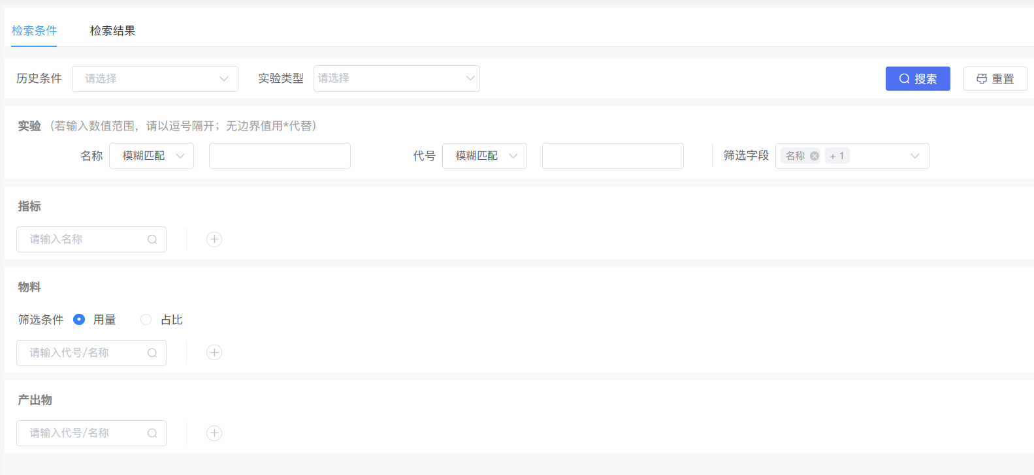
【触发方式】
根据实际研发需求，输入明确的设计目标，包括但不限于适用范围、方法、物料用量、目标成本等关键指标，点击「搜索」按钮主动触发。
【输入数据类型及来源】
历史配方数据、三方法规数据库（如GB 2760）
【AI技术类型】
大模型（+ 知识图谱
【输出结果格式及去向】
生成多组配方清单，包含物料、用量、占比等参数，点击保存生成可用配方。
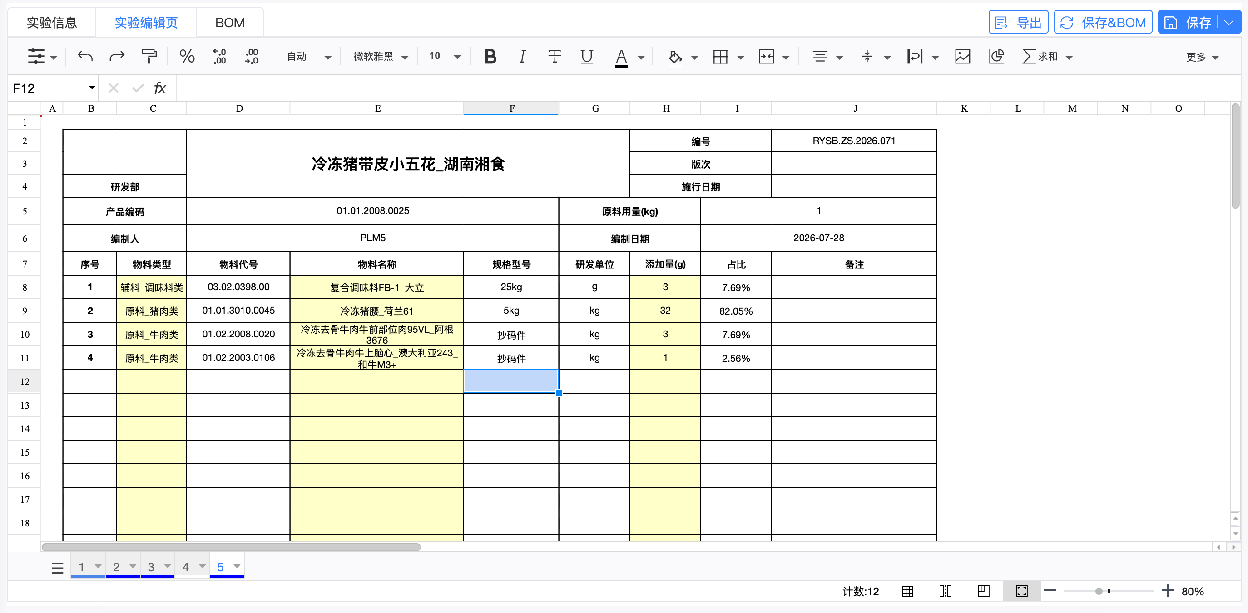

配方相似度分析（F-ZLTC-SCOS-AIZNT-032）
【功能描述】
通过与中控AI系统深度对接，利用机器学习向量嵌入与多维相似度算法，在研发人员录入或编辑配方时，实时从历史配方库中检索相似配方，并按综合相似度、组分相似度、占比相似度三个维度从高到低排序呈现，辅助研发人员快速定位参考配方，识别重复开发风险，支持配方优化迭代。
【触发方式】
研发人员在配方编辑界面录入配方物料信息及用量后，点击「保存」按钮，系统后台自动触发相似度分析计算。该触发方式为后台异步执行，研发人员无需额外操作，保存配方后即可切换至「相似配方检索」标签页查看结果。
【输入数据类型及来源】
配方历史版本数据。
【AI技术类型】
机器学习（向量嵌入 + 相似度算法）
【输出结果格式及去向】
相似度分析结果以表格形式输出至「相似配方检索」标签页的「检索结果」面板，研发人员可直接在配方编辑界面查看对比数据。
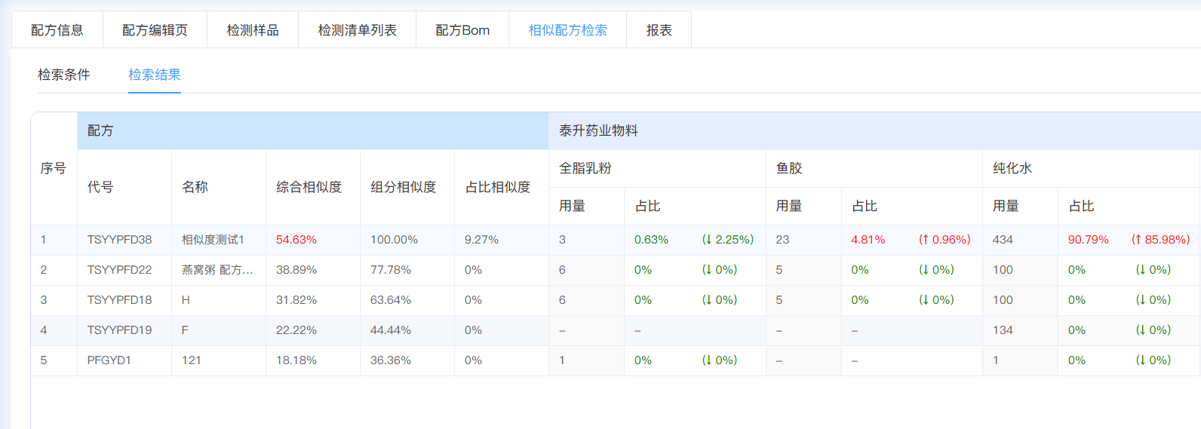

配方合规校验（F-ZLTC-SCOS-AIZNT-033）
【功能描述】
通过与第三方法规数据库（如GB 2760）及AI合规引擎深度集成，在研发人员完成配方信息录入后，自动对配方进行多维度合规审查。校验配方物料清单是否符合法规要求（添加剂使用范围、最大使用量、适用食品类别等），在配方设计阶段即发现潜在合规风险，并提供具体修改建议，实现从「事后整改」到「事前预防」的合规管理模式转型。
【触发方式】
配方编辑完成后由研发人员在配方编辑界面手动点击「合规检查」按钮触发。
【输入数据类型及来源】
配方成分及用量数据（PLM配方模块）；法规标准库（GB 2760）；原料合规属性数据（物料主数据中的法规分类标记）。
【AI技术类型】
知识图谱 + 规则引擎
【输出结果格式及去向】
合规校验结果以结构化报告形式输出至PLM配方校验页面，包含总体合规结论、逐项检查详情和修改建议。
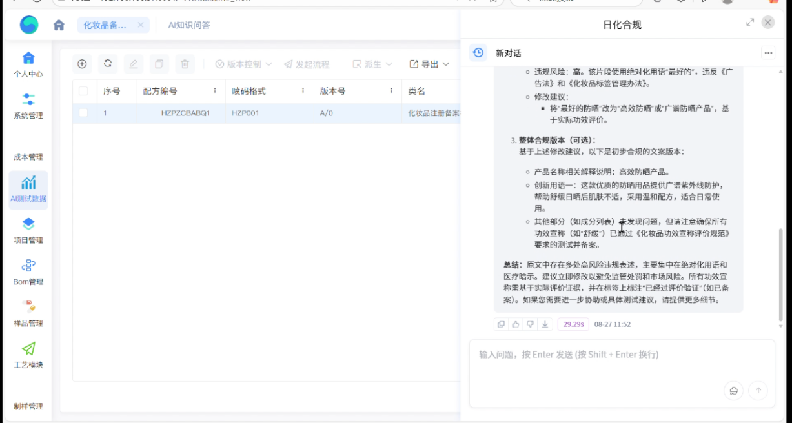

AI知识库问答/AI助手（F-ZLTC-PLM-AIZNT-034）
【功能描述】
作为PLM系统的轻量级AI辅助工具，AI助手嵌入PLM工作台，集成智能搜索、文档摘要、数据对比等功能，整合PLM系统内各类知识库，包含需求申请单、产品开发计划书、样品试验记录、感官评鉴报告等文档，通过问答式交互模式，方便相关岗位人员快速查询，实现企业知识的高效检索和智能应用。
【触发方式】
研发人员在PLM系统任意界面通过侧边栏或快捷键唤起AI问答对话框，输入自然语言问题进行交互；也可在配方编辑、审批等工作中遇到疑问时，选中关键词右键触发「AI问答」。
【输入数据类型及来源】
用户自然语言指令、企业内部知识库、工艺参数（MES）、质量标准（QMS）、检测结果（QMS）、外部文献和专利数据库（授权接入）等。
【AI技术类型】
大模型
【输出结果格式及去向】
智能搜索结果显示在工作区，相关知识文档推荐列表、问答记录自动归档，结果直接在PLM工作台界面展示。
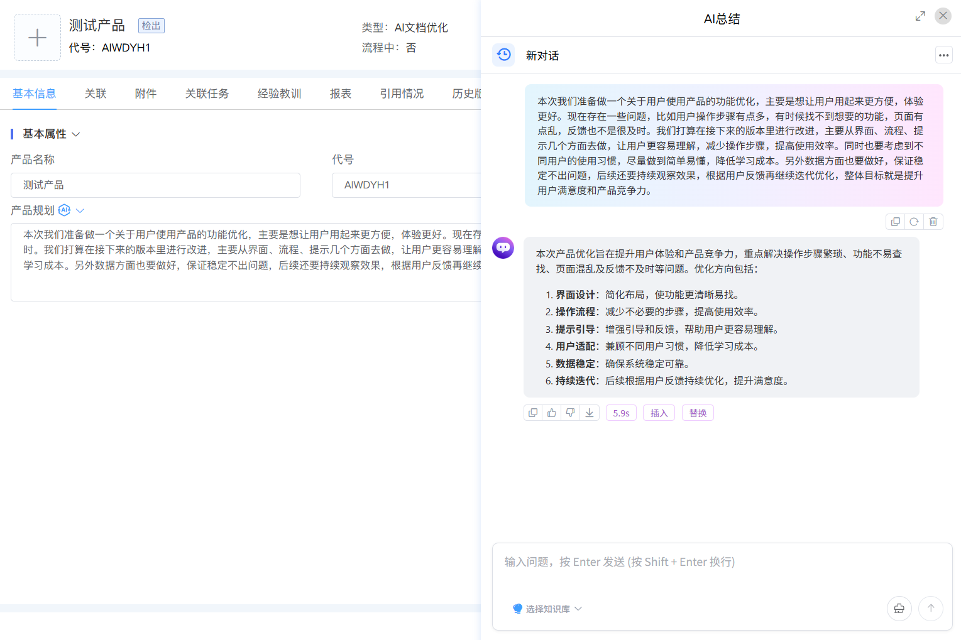

SCOS技术蓝图交付物

SCOS数据流架构图【数据流架构图ppt更新，统一表格样式】
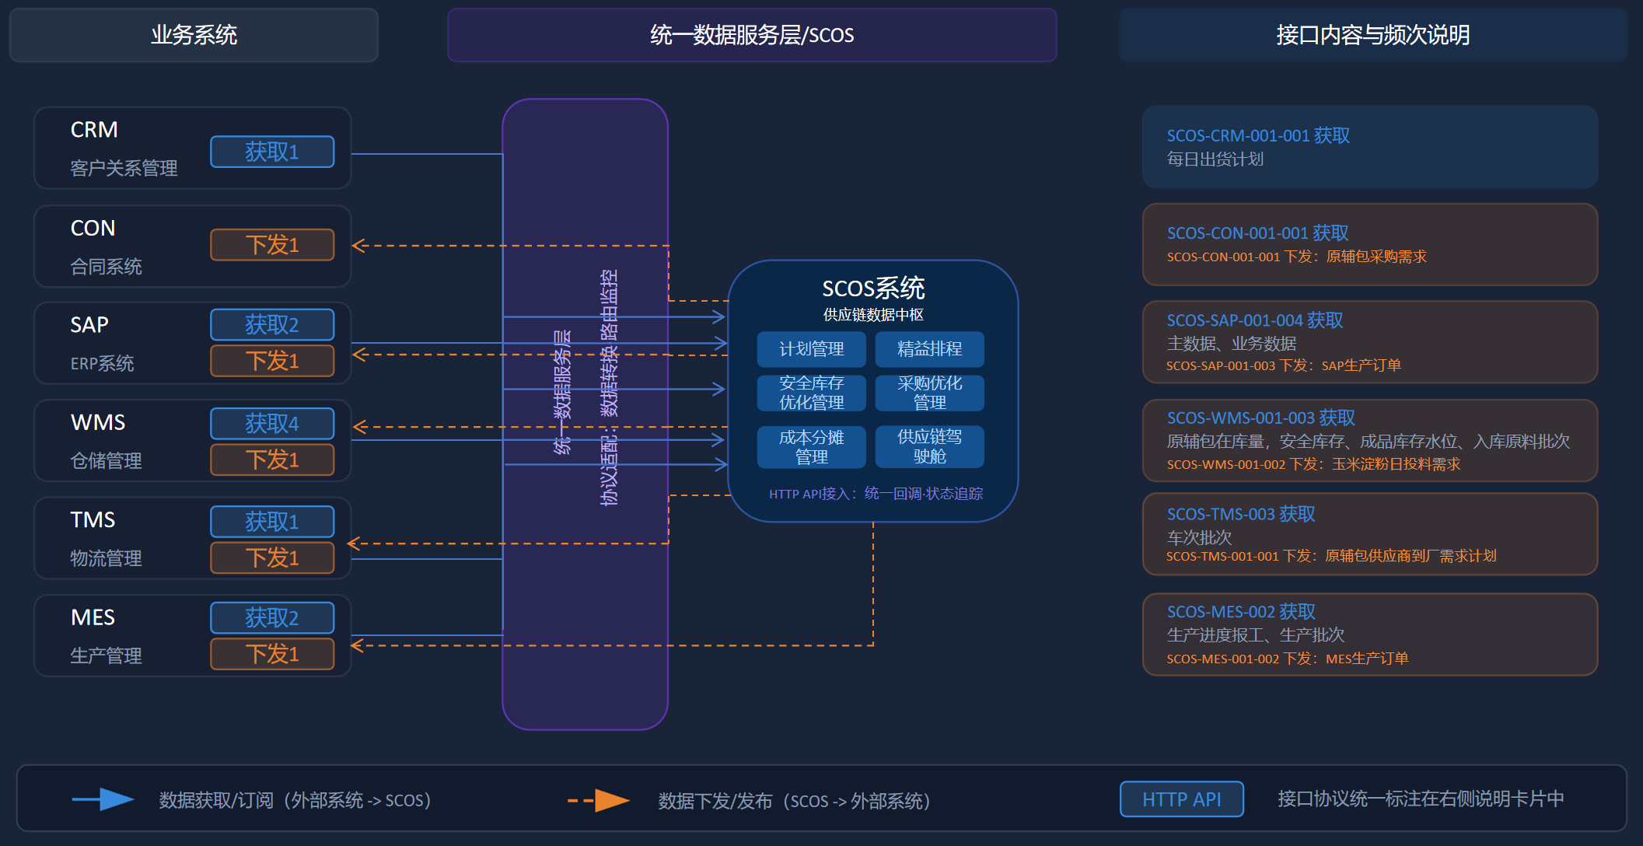
【数据获取/订阅接口明细】
接口编号 | 数据流向 | 获取内容 | 协议方式 | 通信模式 | 调用频次 | 用途说明
SCOS-CRM-001 | CRM→SCOS | 每日出货计划 | HTTP API | 同步请求 - 响应 | 实时推送 | CRM 向 SCOS 实时推送每日出货计划数据，作为安全库存优化的输入依据

【数据下发接口明细】
接口编号 | 数据流向 | 下发内容 | 协议方式 | 通信模式 | 调用频次 | 用途说明
SCOS-CON-001 | SCOS→CON | 原辅包采购需求 | HTTP API | 同步请求 - 响应 | 实时回传 | SCOS向合同系统回传原辅包采购需求，支撑采购合同创建与执行跟踪

SCOS数据实体与字段映射表

年度生产计划【统一表格样式】
字段中文名 | 字段英文名 | 数据类型 | 长度/精度 | 是否必填 | 取值范围/枚举值 | 数据来源系统 | 来源字段名 | 映射逻辑说明
年度生产计划编号★ | Annual_Prod_Id | String | 32 | 是 | 系统自动生成，规则：ANP+年月日+3位流水号 | SCOS |  | 提交时自动生成主键
计划年度 | Plan_Year | String | 4 | 是 | 如"2025" | SCOS |  | 标识计划所属自然年度
年度生产目标 | Prod_Target | String | 500 | 是 | 按品类拆分的产量/产值目标 | SCOS |  | 按产品品类维度列明年度产量目标

【待评审】SCOS数字化工艺包数据结构与发布规范

业务现状【统一表格样式】
集团应用计划部负责淀粉糖类产品全链路计划制定与落实，通过年度/月度/日度三级计划体系统筹产销平衡，在年前完成次年经营方案制定并输出年度计划，落实到每月/每日，在计划阶段（月度）需输出月度排程与原辅包需求计划，在计划阶段（日度）需输出生产、投料与供应商到厂计划。在此过程中，需联动生产、物流、采购、仓储等多个环节，最终完成成本分摊核算与运营监控，各阶段输出物清单如下：

输出物 | 所属阶段 | 责任部门 | 归属系统 | 主要用途
采购计划 | 采购阶段（执行） | 采购部 | SCOS/合同系统/SAP | 采购合同签订、采购订单创建与执行的正式依据
多维成本利润报表 | 成本阶段（核算） | 计划部 | SCOS | 按订单/产品/供应商/客户维度的成本分摊与利润分析
供应链驾驶舱报表 | 监控阶段（运营） | 管理层 | SCOS | 供应链全链路KPI监控、异常预警与决策支持

SCOS数字化工艺包范围界定
基于上述业务现状，SCOS 系统本期建设范围聚焦供应链计划阶段与各个核心环节，覆盖从年度计划、月度计划到日度执行的全链路协同，输出物通过将通过与生产、物流、采购、仓储等部门协同。具体而言：

SCOS集成接口规范【统一表格样式】
序号 | 接口编号 | 接口名称 | 功能描述 | 协议方式 | 通信模式 | 调用方向 | 地址 / 路由 / Topic 名称 | 同步条件
1 | SCOS-CRM-001 | 每日出货计划同步 | CRM 向 SCOS 实时推送每日出货计划数据，作为安全库存优化的核心输入依据 | HTTP | 同步请求 - 响应 | CRM→SCOS |  | 实时推送

SCOS业务场景－智能化覆盖率映射表

智能化场景清单【统一表格样式】
场景编号 | 场景名称 | 触发方式 | AI技术类型 | 输入来源 | 输出去向 | 考核
F-ZLTC-PLM-AIZNT-031 | AI配方推荐 | 人工 | 大模型+知识图谱 | PLM需求/历史配方 | PLM配方 | 是
F-ZLTC-PLM-AIZNT-032 | 配方相似度分析 | 事件+人工 | 机器学习（向量嵌入 + 相似度算法） | PLM历史配方 | PLM对比视图 | 是
F-ZLTC-PLM-AIZNT-033 | 配方合规校验 | 事件+人工 | 知识图谱+规则引擎 | PLM配方/三方法规库 | PLM校验结果页面 | 是
F-ZLTC-PLM-AIZNT-034 | AI知识库问答/AI著述 | 人工 | 大模型 | PLM知识文档/大模型 | PLM对话 | 是

场景验收指标【统一表格样式】
场景编号 | 验收指标 | 建议目标值 | 验证方式 | 考核说明
F-ZLTC-PLM-AIZNT-031 | 推荐结果可用率 | ≥60% | 抽取历史需求进行配方推荐，由研发确认可参考方案比例 | 可用指研发认为可作为初始方案或优化参考。
F-ZLTC-PLM-AIZNT-031 | 推荐响应时间 | ≤10s | 在典型输入条件下连续测试10次取平均值 | 超时场景可采用异步返回。
F-ZLTC-PLM-AIZNT-032 | 相似度展示完整性 | 100% | 检查综合、组分、占比三类相似度及差异字段 | 缺少任一维度视为不完整。
F-ZLTC-PLM-AIZNT-033 | 法规校验命中率 | ≥80% | 检查每条风险项是否提供原因和修改建议 | 无依据风险项需人工复核。
F-ZLTC-PLM-AIZNT-034 | 知识问答命中率 | ≥80% | 基于PLM知识库问题集测试 | 答案须引用或关联来源文档。
F-ZLTC-PLM-AIZNT-034 | 问答响应时间 | ≤8s | 常规问题连续测试取平均值 | 复杂文档摘要可异步处理。

智能化场景覆盖率
统计项 | 数量 | 计算方式 | 说明
智能化场景总数 | 4 | 蓝图列明AI场景数量 | 031、032、033、034共4项。
计入AI覆盖率考核 | 4 | 满足考核口径的场景数量 | /
不计入考核（辅助增强类） | 0 | 总数－计入考核数量 | 本次无单独列为辅助增强但不考核的AI场景。
占全厂智能化场景比例 | 待定 | 4/全厂智能化场景总数×100% | 待全厂总清单确认后更新。

SCOS非功能性需求响应表【统一表格样式】
招标条款编号及原文 | 响应方案 | 满足方式 | 对应交付物章节
（1）数据高保真与一致性：作为供应链计划中枢，必须确保计划、订单、库存、成本数据绝对准确、版本清晰 | SCOS 系统对年/月/日三级计划、采购计划、库存数据、成本核算结果实施版本受控、流程审批、变更管理，确保数据全链路可追溯。 | 主数据唯一编码、版本号规则、审批生效机制、数据对账机制等闭环管理。 | 第二章  2.2.1 年度计划创建  2.2.4 月原辅包需求计划  2.2.6 每日生产订单创建  2.2.7 生产综合计划制定  2.2.8 每日到厂需求计划制定  2.2.9 每日玉米淀粉投料需求制定  2.5 SCOS业务规则清单

SCOS蓝图交付物清单【统一表格样式】
序号 | 交付物名称 | 文件格式 | 页数/规模 | 对应本细则条款号 | 提交状态
1 | SCOS业务流程总览 | Word | SCOS业务流程总览 | 2.1 SCOS业务流程总图 | 已提交
2 | 关键业务流程说明（10个流程） | Word | SCOS关键业务流程说明 | 2.1.1 SCOS业务流程总图 | 已提交

